时间操作分 暂停时间，时间倒退，及倒退后的回放

一切时间操作中玩家都可以随意创造平台(平台规则不变)

平台的存在不受时间倒退，回放影响。

某些关卡中可能存在不受时间操作影响的物体。

后面关卡中可能存在玩家不受时间操作影响的关卡存在

暂停时间：暂停一切物体的移动。玩家同样不能移动。

时间倒退,快进：倒退/快进一切物体的移动轨迹，但是因为玩家可以在操作时间时创造平台，玩家可以在倒退中被阻挡，时间继续倒退/快进.

例子：

1. 玩家需要取得红圈中的两个道具后去紫圈的地方。

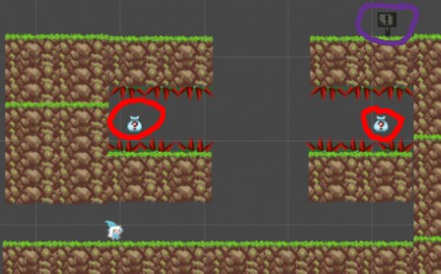

1. 玩家需要先进行如下运动（可以是爬梯子，或者不断暂停时间，往脚下画平台），产生如下的运动轨迹。时间倒退会按该路径返回。快进为倒退后按路径前进。

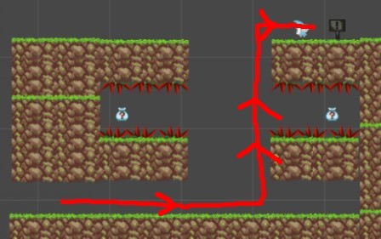

1. 倒退时间，玩家按原路径返回，但是在中途画线的话会被挡住，但是时间继续倒退

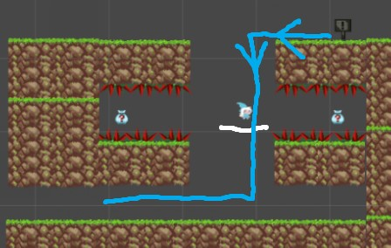

1. 当玩家在本应处于红圈所在的位置时，玩家存在于紫圈位置，于是开始向左移动（绿线移动），因为在红圈处玩家本应开始向左移动。玩家所以得以取得道具。

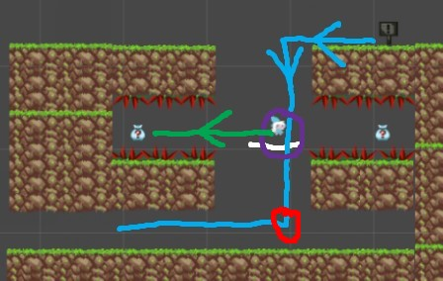

1. 右方道具同理运用时间快进即可取得。